ЛАИШЕВСКИЙ ПРИХОД

История

Лаишевский приход теснейшим образом связан с двумя храмами – Софийским собором и Троицкой церковью – судьба которых, во многом трагичная, повторяет судьбу большинства церквей и монастырей России. Условно в истории Лаишевского прихода можно выделить дореволюционный, послереволюционный и современный периоды. Этого условного деления будем придерживаться при изложении материала.

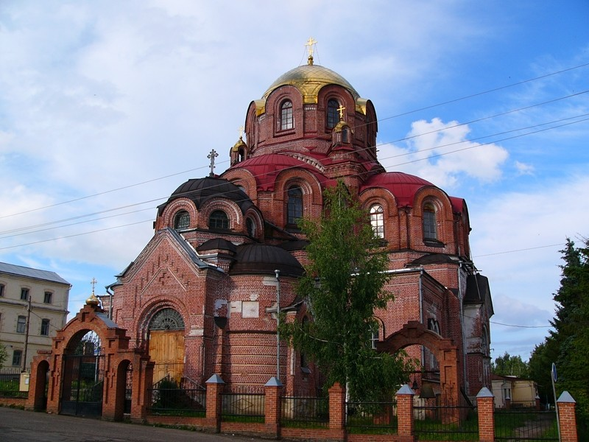

Софийский собор (1767-1917)

Первое каменное здание собора во имя Премудрости Божией Софии было построено в 1767 году к предполагаемому приезду в Лаишево императрицы Екатерины II. К середине XIX столетия Софийский собор сильно обветшал, поэтому в 1853 году был разобран. В 1870 году было завершено строительство и 20 августа состоялось освящение нового каменного пятипрестольного одноименного собора. В помещении главного храма были приделы: Святой Екатерины и Пророка Ильи - освещены в 1895 году. В холодной трапезной были приделы: Николая Чудотворца и Казанской Божьей Матери – освящены соответственно в 1855 и 1858 гг. Над западным входом в храм была возведена массивная колокольня. После ремонта в 1899 году разобрана внутренняя арка, центральный объем соединен с трапезной. В подвалах устроены два калорифера для отопления собора. В 1901 году были перестроены пять барабанов и глав на центральном объеме храма.

Софийский собор (1767-1917)

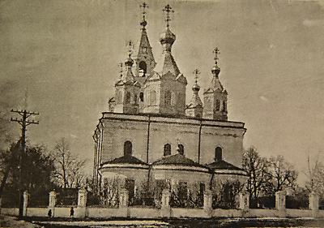

Софийский собор представляет собой массивное здание с последовательным размещением четырех объемов (Три полукруглых апсиды, центральный кубический объем, прямоугольная одноэтажная трапезная, нижний ярус колокольни) на оси восток-запад. Храмовая часть церкви - массивный куб с тремя полуциркульными апсидами.

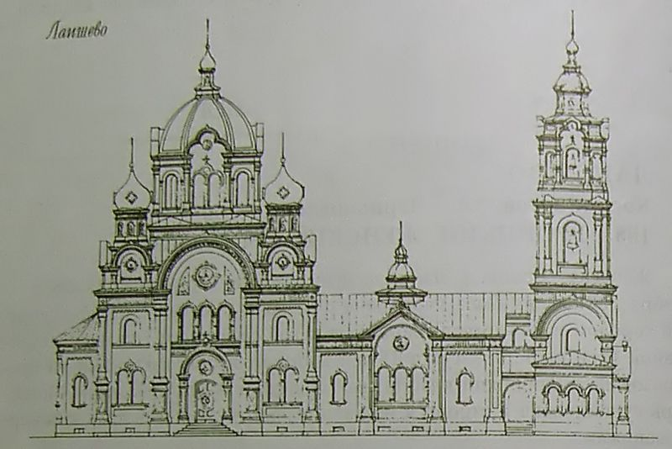

Большая протяженная трапезная - одноэтажная. Нижний кубический ярус колокольни вплотную примыкает к трапезной. Окна трапезной части и входы имеют арочную форму и оформлены валиками. Окна апсид, трапезной, нижней части колокольни и дверные проемы - прямоугольной формы. Стены храма расчленены плоскими и обработанными рустом лопатками. Карнизы небольшого выноса, под ним широкий пояс.

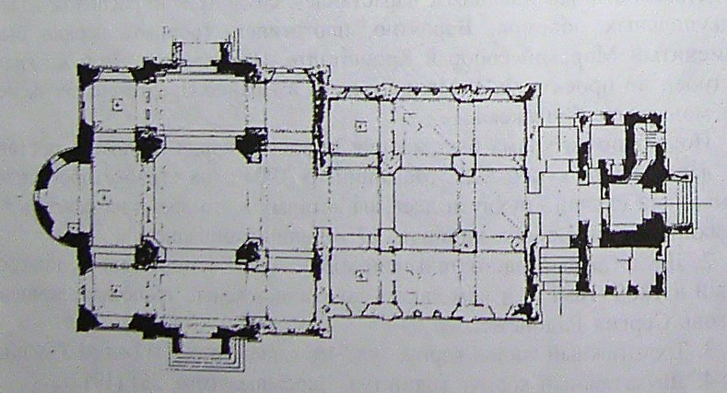

Наиболее богато декорирован нижний ярус колокольни, под карнизом идет ряд кокошников. Декоративное оформление выполнено в стиле эклектики, с использованием элементов русского теремного зодчества XVII в. Главный западный вход обрамлен профилированными пилястрами, поддерживающими карниз. Окна на запад оформлены романскими полуколоннами, на которые опираются треугольные карнизики. По западному фасаду также протянут аркатурный пояс с арочными окнами в нем, выше - две арочные ниши в окаймлении сгруппированных по три опоясанных полуколонок и встроенных кокошников. В интерьере стены были расписаны известным мордовским художником-скульптором С. Эрзьей (С.Д. Нефедовым).

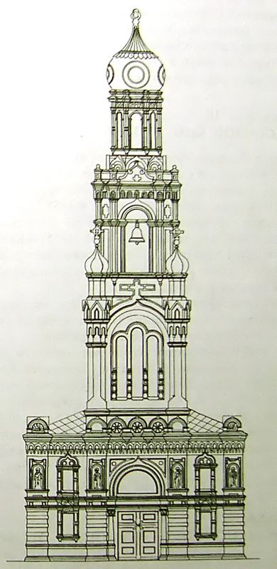

К собору были приписаны три каменных часовни: первая – у южной стены храма, построенная в 1735 году (перестройка в 1867 году) богомольцем Т. Яковлевым над гробницей "убиенного схимонаха Варсонофия", особенно почитавшегося лаишевцами, вторая –в виде молитвенного дома (на прежней Базарной площади), построенная в 1875 году в ознаменование 25-летия царствования императора Александра II; третья – в виде усыпальницы, на кладбище.

Среди наиболее чтимых святынь, находившихся в соборе – икона Казанской Божьей Матери "в ризе украшенной жемчугом и драгоценными камнями и на ней чеканные письмена".

В приходе Софийского собора в начале XX столетия насчитывалось 513 дворов, с населением 2709 чел. Долгие годы настоятелем собора был священник Иосиф Андреевич Богданов (родился в 1774 году). До 1800 года он служил в Никольской городской церкви и в Иоанно-Предтеченском женском монастыре Свияжска, затем переведен в Софийский собор Лаишева, где в 1803 году был возведен в сан протоиерея - и служил до 1842 года. Священник Александр Львович Высотский (родился в 1801 году) окончил Московскую Духовную Академию служил Ректором Чебоксарского Духовного училища (с 1834 года), в Софийском соборе с ноября 1841 года. Протоиерей Василий Семенович Вельский (родился в 1850 году в Самаре) окончил Уфимскую Духовную семинарию, в Софийский с обор был направлен настоятелем в октябре 1874 года, состоял гласным Лаишевского уездного земского собрания. Последний настоятель собора Святой Софии – Леонид Евстафьевич Скворцов (родился в 1878 году). Он окончил Казанскую Духовную семинарию, в 1906 году стал настоятелем собора.

Троицкая церковь (1911-1917)

7 ноября 1888 года учреждается внештатная женская общежительская община Святой Троицы, устроенная на земле, предоставленной городом и пожертвованной Татьяной Михайловной Ментовой. 5 августа 1895 года община преобразуется в Свято-Троицкий внештатный общежительский монастырь. Существовал монастырь на добровольные пожертвования и труды монахинь. Значительную помощь в строительстве постоянно оказывал купец К.А. Макашин.

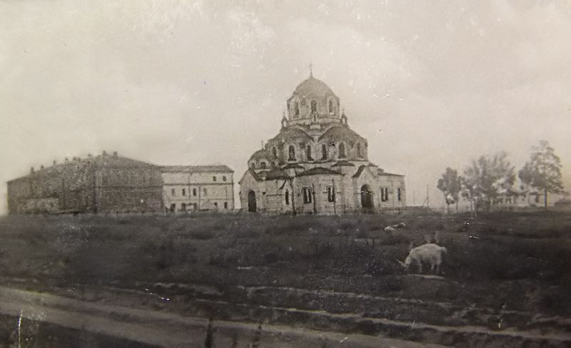

Церковь Святой Троицы – главный храм монастыря. В 1888 году губернским архитектором Федором Николаевичем Малиновским был подготовлен (по типовым разработкам) проект этого храма. Вероятно, прототипом Троицкой церкви стал Морской собор в г. Кронштадте. По архитектуре почти совпадает с Богородице-Скорбященской церковью в Свияжске. В1901 году закладывается фундамент (блоками по 20 пудов). Подрядные работы выполнял мастер Захаров. На вспомогательных работах использовался труд монахинь. На завершающей стадии строительства - при возведении барабана церкви «49 монахинь (подносили кирпичи) рухнули вниз вместе с лесами, 17 тут же скончались... захоронены в черте собора». В 1905 году строительство завершено. В1911 году были закончены отделочные работы. Весной 1912 года состоялось освящение Троицкой церкви, приуроченное к 300-летию царствования дома Романовых.

Монументальный объем храма стал существенной силуэтообразующей доминантой в архитектурной застройке Лаишева. Композиционно-пространственная структура храма представлена пирамидальным нарастанием симметрично расположенных подкупольных объемов. Относится к типу симметрично-осевых пятиглавых четырехстолпных, одноапсидных церквей. Собственно храм двусветный четверик с высоким центральным световым барабаном под сферическим куполом с маковокой на барабане и четырьмя угловыми глухими барабанами с луковичными главками. На восоточном фасаде выступают три полукруглые апсиды под конхой. С запада примыкает односветная под двускатной крышей трапезная, почти равная по ширине храму и нижнему ярусу колокольни, замыкающей ось восток-запад. Трехнефная структура храма выделена на фасадах рустованными лопатками. Арочные окна второго света храма обрамлены профилированной полочкой с килевидным завершением. Килевидным архивольтом завершены дверные порталы храма на южном и северном фасадах. Шесть прямоугольных окон трапезной на фасадах по оси разделены двумя дверями. В оформлении нижнего яруса колокольни использованы: полукруглые и треугольные аркатуры, "городковый" карниз, полубалясины, лопатки, пилястры, трехлопастные килевидные архивольты, и др.

В1909 году в монастыре, согласно штатам, пребывали: одна игуменья, семь монахинь, восемьдесят девять послушниц. Первой настоятельницей Троицкого монастыря была монахиня Чистопольского женского монастыря Анфия – находилась во главе обители в 1884-1897 гг. При ее непосредственном участии началось создание Свято-Троицкого монастыря. Вторая во времени настоятельница – игуменья Варвара (1900-1905 гг.). Монахиня Мария (Людмила Богоявленская) в должности настоятельницы с июня 1905 года по 1909 год. Последней настоятельницей была монахиня Иннокентия, определенная в Лаишевский Троицкий монастырь из Казанского Богородицкого монастыря в возрасте 56 лет (1909-1917 гг.).

Софийский собор (1917-1956)

После установления советской власти в Лаишево многих священнослужителей постигла трагическая участь. По постановлению Лаишевской ЧК 8 октября 1918 года в 8 часов утра «за подстрекательские действия, против Советское власти и оказание помощи белогвардейцам» Л.Е. Скворцов был расстрелян в алтаре храма. Пострадал и Софийский собор. Его закрыли в 1930 году. В этом же году сняли колокола. В 1956 году Софийский собор оборудовали как кинотеатр «Заря». Верхние ярусы колокольни, барабаны и главы храма снесли.

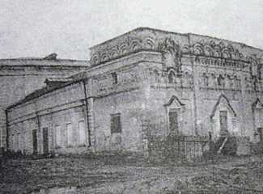

Троицкая церковь (1917-1992)

Немногим лучшей была судьба Свято-Троицкого монастыря. Монастырь был закрыт в 1923 году. Произошло раскольничество, игуменью убили внутри храма, а 200 монахинь и послушниц выгнали на улицу. Их же обложили налогом в размере 10 рублей. Так же многие из них оказались лишенными прав голоса. В Троицкой церкви организовали Машинно-Тракторную Станцию, а кельи отдали под культурное учреждение (библиотека). Как памятник архитектуры Троицкая церковь принята на государственную охрану в 1983 году постановлением №273 Совета Министров ТАССР.
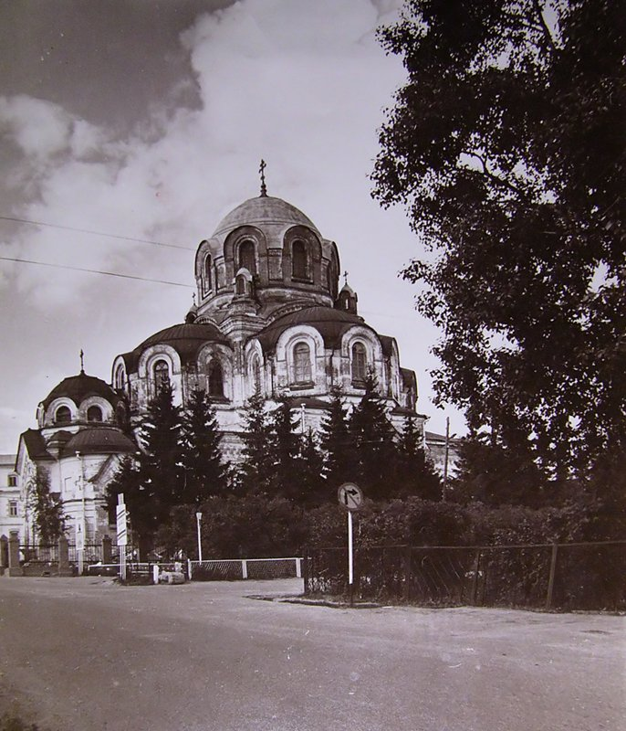

Возрождение

В настоящее время кинотеатр «Заря» (все, что осталось от бывшего храма Софийского собора) закрыт и находится в аварийном состоянии. Восстановление его требует больших затрат.

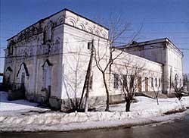

В 1992 году Троицкую церковь (с прилегающими постройками) отдали верующим. Сейчас она носит название «Собор Премудрости Божией Софии» (или сокращенно «Софийский собор»). Здание храма к моменту возвращения находилось в удручающем состоянии. Иконы, церковная утварь, настенные росписи и иконостас полностью уничтожены. Гусеницами тракторов разрушена половая плитка и «тепловые ходы» (составляющая системы отопления храма) под ней. Покрытие куполов пришло в негодность и во многих местах прогнило.

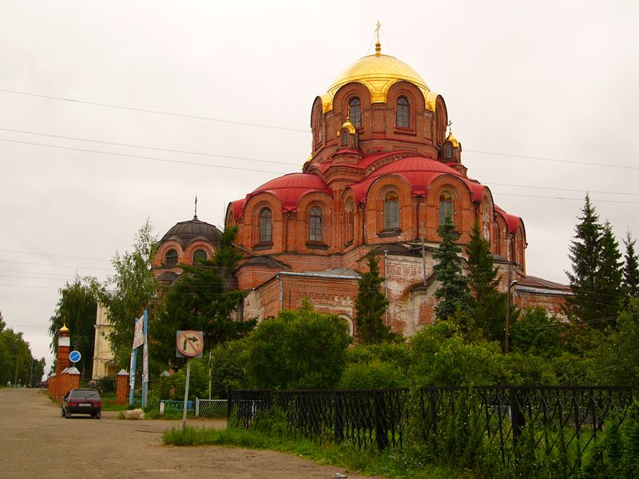

Сразу после возвращения храма Русской Православной Церкви началось его восстановление. Были перекрыты купола храма, обновлены поврежденные фрагменты стен, выстроен каменный забор. В 2001 году президент Татарстана Минтимер Шаймиев организовал для храма пожертвования на сумму 500 тысяч рублей. На них были восстановлены четыре киота и три иконостаса. На роспись центрального иконостаса денег уже не хватило, и пришлось привлекать казанских предпринимателей. В настоящее время ведутся работы по дальнейшему восстановлению храма, в частности, по восстановлению системы отопления.

© 2006, Официальный сайт Лаишевского прихода

